**数据结构实验报告3**

学号： 117060400116 姓名： 崔颖 班级： 应用统计一班 指导老师： 林卫中

实验名称： 基本数字类型的操作

实验要求：（1）数值运算操作

（2）采用数学计算将“好好学习，天天向上”数据化

（3）熟悉字符串类型

实验题目：

3.1、重量计算；

3.2、天天向上；

3.3、天天向上；

3.4、天天向上；

3.5、田字格的输出；

算法实现：

3.1、

earth=50+0.5*10

moon=earth*0.165

print("10年后你的体重:{0:.2f},在月球上的体重:{1:.2f}".format(earth,moon))

3.2、

dayup=1.0

dayfactory=0.01

for i in range(365):

if i%7 in [3,4,5,6]:

dayup=dayup*(1+dayfactory)

else:

dayup=dayup

print("连续学习365天后的能力值:{0:2f}".format(dayup))

3.3、

dayup=1.0

dayfactory=0.01

for i in range(365):

if i%11 in [3,4,5,6]:

dayup=dayup*(1+dayfactory)

else:

dayup=dayup

print("365天后的能力值:{0:.2f}".format(dayup))

3.4、

dayup=1.0

dayfactory=0.01

for i in range(365):

if i%16 in [3,4,5,6,10,11,12,13,14]:

dayup=dayup*(1+dayfactory)

else:

dayup=dayup

3.5、

i=1

while i < 12:

if i%5==1:

print("+ - - - - + - - - - +")

else:

print("| | |")

i=i+1

实验结果：

3.1、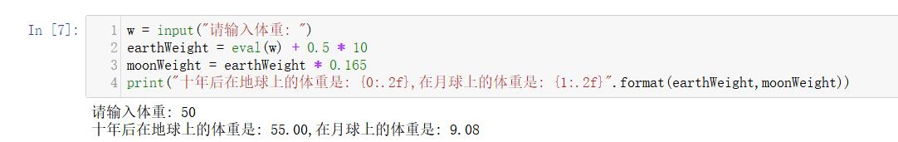

3.2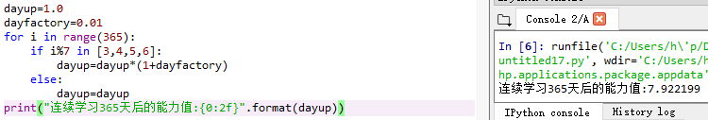

3.3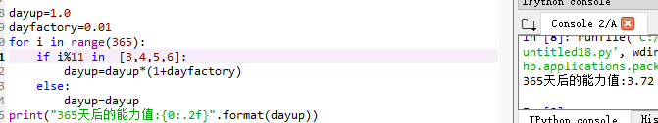

3.4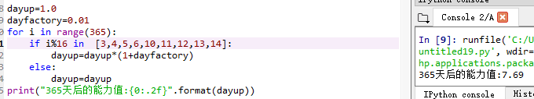

3.5